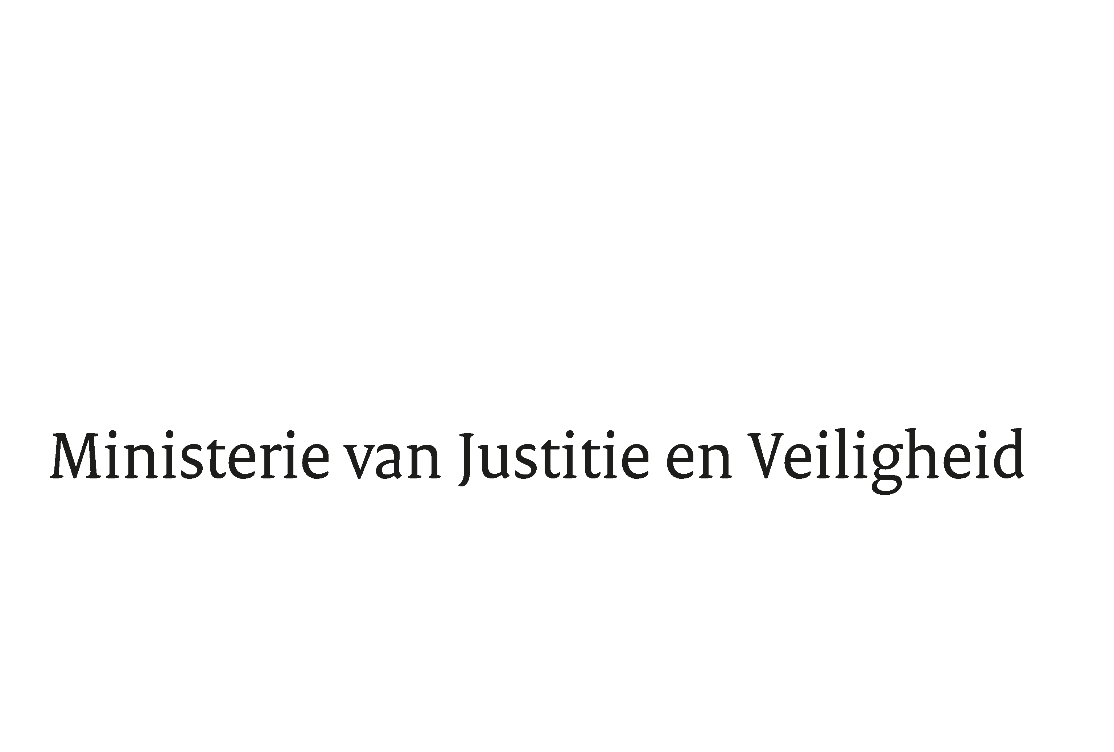

> Retouradres Postbus 20301 2500 EH Den Haag
Aan de Voorzitter van de Tweede Kamer
der Staten-Generaal
Postbus 20018
2500 EA DEN HAAG

Datum | .. maart 2023
Onderwerp | Nota van wijziging bij het wetsvoorstel houdende Regels aangaande een tijdelijke uitwisseling van persoonsgegevens ter identificering van de ouders die gedupeerd zijn als gevolg van problemen bij de kinderopvangtoeslag en geconfronteerd zijn met uithuisplaatsing van kinderen (Tijdelijke wet uitwisseling persoonsgegevens UHP KOT)  (36 275)
Directie Wetgeving en Juridische Zaken
Sector Privaatrecht

Turfmarkt 147
2511 DP Den Haag
Postbus 20301
2500 EH Den Haag
www.rijksoverheid.nl/jenv

Ons kenmerk
4535888

Bij beantwoording de datum en ons kenmerk vermelden. Wilt u slechts één zaak in uw brief behandelen.

Hierbij bied ik u de nota naar wijziging inzake het bovenvermelde voorstel aan. Voor een nadere toelichting verwijs ik u naar de brief inzake de zienswijzen op het amendement Omtzigt en mijn appreciatie daarvan, die u gelijktijdig wordt toegezonden.

De Minister voor Rechtsbescherming,

F.M. Weerwind

